Министерство образования и науки Российской Федерации
Санкт-Петербургский Политехнический Университет Петра Великого
—
Институт компьютерных наук и кибербезопасности
Кафедра «Высшая школа кибербезопасности»

ЛАБОРАТОРНАЯ РАБОТА № 2

«ОРГАНИЗАЦИЯ ЦИФРОВОГО ВВОДА-ВЫВОДА»

по дисциплине «Аппаратные средства вычислительной техники»

Вариант 9а

Выполнил
студент гр. 5131001/30003 Шевчук Н.Е.
<подпись>

Преподаватель Макаров А.С.
<подпись>

Санкт-Петербург
2025

Оглавление
1 Цель работы 3
2 Ход Работы 3
2.1 Схема установки 3
2.2 Блок-схема реализованного алгоритма 4
3 Ответы на контрольные вопросы 4
4 Вывод 7
Приложение 1 7

Цель работы
Изучить основы работы с цифровыми портами ввода-вывода микроконтроллера ATmega32. Получить практические навыки по обработке внешних прерываний и организации ввода-вывода с помощью механизма прерываний.

Ход Работы

Схема установки
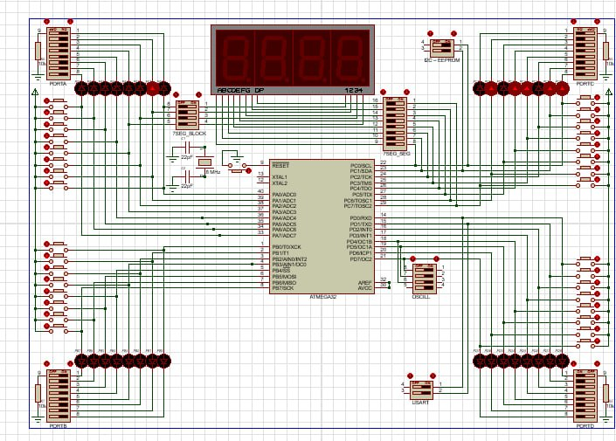

Блок-схема реализованного алгоритма
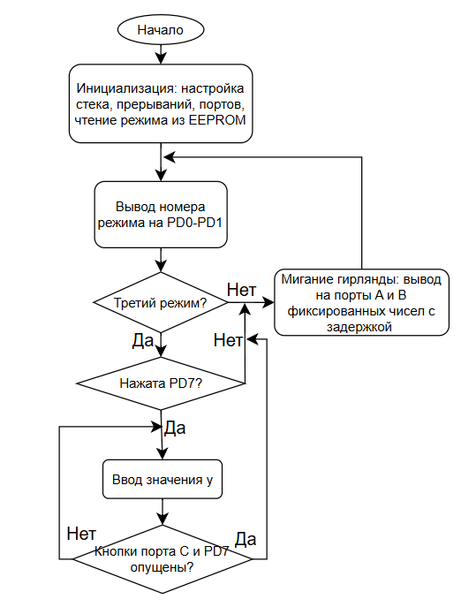
На рисунке выше представлена блок-схема реализованного алгоритма. Для циклического переключения между режимами использовались прерывания INT0 и INT1. Считывание и запись данных происходит по адресу 0x0F в EEPROM. С листингом реализованного кода можно ознакомиться в приложении 1.

Ответы на контрольные вопросы
- Какими способами можно подключить внешние устройства (светодиод, кнопку) к микроконтроллеру?
Светодиоды подключаются с помощью токоограничивающего резистра, чтобы избежать сгорания светодиода, двумя способами: подключение на землю и подключение на питание.
При подключении светодиода через землю – светодиод будет гореть в том случае, если на выходе порта записана логическая единица. При подключении светодиода на питание – светодиод будет гореть в том случае, если на входе порта будет записан логический ноль.
Кнопка подключается с помощью подтягивающего резистора. Тогда, когда кнопка отпущена, с входа микроконтроллера будет считываться логическая единица, т.к. вход подтянут резистором к линии питания. Когда кнопка нажата, то линия питания соединяется с землей через резистор.

- Как реализуется подсистема прерываний в микроконтроллере AVR?
Все микроконтроллеры AVR имеют многоуровневую систему прерываний. У каждого периферийного устройства, что входит в состав AVR микроконтроллеров, есть как минимум один источник прерывания (Interrupt source). За каждым прерыванием, строго закреплён вектор (ссылка) указывающий на процедуру обработки прерывания (Interrupt service routine). Все векторы прерываний, располагаются в самом начале памяти программ и вместе формируют «таблицу векторов прерываний» (Interrupt vectors table).

- Как программно разрешить или запретить выполнение конкретного прерывания?
Каждому прерыванию соответствует определённый «бит активации прерывания» (Interrupt Enable bit). Таким образом, чтобы использовать определённое прерывание, следует записать в его «бит активации прерывания» – логическую единицу. Далее, независимо от того активированы ли определённые прерывания, микроконтроллер не начнёт обработку этих прерываний, пока в «бит всеобщего разрешения прерываний» (Global Interrupt Enable bit в регистре состояния SREG) не будет записана логическая единица. Также, чтобы запретить все прерывания (на неопределённое время), в бит всеобщего разрешения прерываний следует записать – логический ноль.

- Какие источники прерываний есть в микроконтроллерах AVR?
Ниже приведён перечень источников прерываний для МК ATmega32:
- RESET – Сигнал сброса.
- INT0 – Внешний запрос на прерывание по входу INT0
- INT1 – Внешний запрос на прерывание по входу INT1
- INT2 – Внешний запрос на прерывание по входу INT2
- Прерывания для работы с таймером:
- TIMER2_COMP – Совпадение с регистром сравнения таймера T/C2
- TIMER2_OVF – Переполнение счётчика T/C2
- TIMER1_CAPT – Захват по таймеру T/C1
- TIMER1_COMPA – Совпадение с регистром сравнения A таймера T/C1
- TIMER1_COMPB – Совпадение с регистром сравнения B таймера T/C1
- TIMER1_OVF – Переполнение счётчика T/C1
- TIMER0_COMP – Совпадение с регистром сравнения таймера T/C0
- TIMER0_OVF – Переполнение счётчика T/C0
- Прерывания для работы с интерфейсами:
- SPI_STC – Передача данных по интерфейсу SPI завершена
- UART_RXC – Приём данных приёмопередатчиком UART завершён
- UART_UDRE – Регистр данных UART пуст
- UART_TXC – Передача данных приёмопередатчиком UART завершена
- TWI – Прерывание от интерфейса I2C
- ADC – Завершено преобразование АЦП
- EE_RDY – EEPROM готов
- ANA_COMP – Прерывание от аналогового компаратора
- SPM_RDY – Запись программной памяти (Flash) готова

- Как настраиваются внешние прерывания?
Управление внешними прерывания реализуется при помощи регистров:
- GICR (GIMSK) – запрет/разрешение прерываний по сигналам на входах INT0, INT1;
- MCUCR – выбор условия срабатывания прерываний int0 и int1;
- GIFR – управление внешними прерываниями.

Вывод
В ходе лабораторной работы были изучены основы работы с цифровыми портами ввода-вывода микроконтроллера ATmega32. Также были получены практические навыки по обработке внешних прерываний и организации ввода-вывода с помощью механизма прерываний. Была реализована и протестирована программа на ассемблере, осуществляющая мигание “новогодней гирлянды” с помощью выводов портов платы.

Приложение 1
Листинг реализованного кода:
; Определения регистров
.def ZERO = R18 ; Нулевое значение
.def PIN_D = R19 ; Хранит значение PIND для чтения состояния порта D
.def TMP = R20 ; Временный регистр для общих операций
.def MODE = R21 ; Текущий режим работы (1, 2 или 3)
.def STATE1 = R23 ; Первое состояние гирлянды (0xFF, 0xAA или y)
.def STATE2 = R24 ; Второе состояние гирлянды (0x00, 0x55 или -y)
.def YVAL = R25 ; Хранит значение y

; Векторы прерываний
.org $000
JMP reset
.org INT0addr
JMP INT0_HANDLER
.org INT1addr
JMP INT1_HANDLER

; Инициализация микроконтроллера
RESET:
; Инициализация регистров
LDI ZERO, 0x00 ; Устанавливаем нулевое значение
LDI TMP, 0x01 ; Начальное значение для R0
LDI R19, 0x03
MOV R0, TMP
CLR TMP
MOV R1, TMP ; Обнуляем R1-R3
MOV R2, TMP
MOV R3, TMP

; Настройка портов
LDI MODE, 1 ; Начальный режим = 1
SER TMP ; Устанавливаем все биты в 1 (0xFF)
OUT DDRA, TMP ; PORTA как выход (светодиоды)
OUT DDRB, TMP ; PORTB как выход (светодиоды)
CLR TMP
OUT DDRC, TMP ; PORTC как вход (для ввода y)
LDI R16, 0x0F ; Адрес EEPROM (0x0F)
LDI R17, 0x0F
LDI TMP, 0b00000011
OUT DDRD, TMP ; PD0-PD1 как выходы (для номера режима), остальные — входы

; Настройка стека
LDI TMP,HIGH(RAMEND)
OUT SPH, TMP
LDI TMP, LOW(RAMEND)
OUT SPL, TMP

; Настройка прерываний
LDI TMP, 0x0F ; INT0 и INT1 срабатывают по нарастающему фронту
OUT MCUCR, TMP
LDI TMP, 0xC0 ; Разрешаем INT0 и INT1
OUT GICR, TMP
OUT GIFR, TMP ; Сбрасываем флаги прерываний

; Начальные значения
LDI YVAL, 0x71 ; Начальное значение y = 0x71
SEI ; Разрешаем глобальные прерывания
CALL load_mode ; Читаем сохраненный режим из EEPROM
CALL update_mode ; Применяем настройки режима
CALL run_lights ; Запускаем основной цикл

; Основные функции программы

; Задержка ~500 мс (частота 2 Гц)
wait:
LDI R31, 20
LDI R30, 20
LDI R29, 20
wait_loop:
DEC R29
BRNE wait_loop
DEC R30
BRNE wait_loop
DEC R31
BRNE wait_loop
NOP
NOP
RET

; Основной цикл работы гирлянды
run_lights:
OUT PORTD, MODE ; Выводим номер режима на PD0-PD1
CPI MODE, 3 ; Если режим 3, проверяем ввод y
BREQ check_input
blink_loop:
OUT PORTB, STATE1 ; Первое состояние на PORTB
OUT PORTA, STATE2 ; Второе состояние на PORTA
CALL wait ; Ждем 500 мс
OUT PORTB, STATE2 ; Меняем состояния местами
OUT PORTA, STATE1
CALL wait ; Ждем 500 мс
RJMP run_lights ; Повторяем цикл

; Проверка нажатия PD7 в режиме 3
check_input:
IN PIN_D, PIND ; Читаем состояние порта D
CPI PIN_D, 131 ; Проверяем, нажата ли PD7
BRNE blink_loop ; Если не нажата, продолжаем мигание
CALL wait ; Антидребезг: ждем 500 мс
IN PIN_D, PIND ; Перепроверяем
CPI PIN_D, 131
BREQ get_y ; Если PD7 все еще нажата, переходим к вводу y
RJMP blink_loop

; Ввод числа y через PORTC
get_y:
CLI ; Запрещаем прерывания на время ввода
LDI YVAL, 0x00
OUT PORTA, YVAL ; Гасим светодиоды
OUT PORTB, YVAL
CALL wait ; Ждем 500 мс
LDI ZERO, 0
IN YVAL, PINC ; Читаем значение с PORTC
CP YVAL, ZERO ; Если ничего не нажато, повторяем
BREQ get_y
MOV STATE1, YVAL ; Сохраняем y
MOV TMP, YVAL ; Копируем y во временный регистр
LDI R16, 0x80 ; Маска для старшего бита
EOR TMP, R16 ; Инвертируем старший бит для -y (прямой код) в TMP
MOV STATE2, TMP ; Сохраняем -y
wait_release:
LDI R27, 100 ; Счетчик для таймаута
check_timeout:
IN YVAL, PINC
CP YVAL, ZERO ; Если кнопки отпущены, выходим
BREQ end_input
DEC R27
BRNE check_timeout ; Если таймаут, все равно выходим
end_input:
IN PIN_D, PIND ; Читаем PIND в PIN_D, а не в YVAL
CPI PIN_D, 131 ; Проверяем, отпущена ли PD7
BRNE get_y
SEI ; Разрешаем прерывания
RJMP blink_loop

; Настройки режимов
set_mode1:
LDI STATE1, 0xFF ; Первое состояние (0xFF)
LDI STATE2, 0x00 ; Второе состояние (0x00)
RET

set_mode2:
LDI STATE1, 0xAA ; Первое состояние (0xAA)
LDI STATE2, 0x55 ; Второе состояние (0x55)
RET

set_mode3:
MOV STATE1, YVAL ; Первое состояние = y
MOV TMP, YVAL ; Копируем y во временный регистр
LDI R16, 0x80 ; Маска для старшего бита
EOR TMP, R16 ; Инвертируем старший бит для -y (прямой код) в TMP
MOV STATE2, TMP ; Сохраняем -y в STATE2
RET

; Работа с EEPROM
save_mode:
SBIC EECR, EEWE ; Проверяем, не идет ли уже запись
RJMP save_mode
OUT EEARH, ZERO ; Старший байт адреса (0x00)
OUT EEARL, R17 ; Младший байт адреса (0x0F)
OUT EEDR, MODE ; Записываем MODE в регистр данных
SBI EECR, EEMWE ; Разрешаем запись
SBI EECR, EEWE ; Запускаем запись
RET

load_mode:
SBIC EECR, EEWE ; Ждем окончания предыдущей записи
RJMP load_mode
OUT EEARH, ZERO ; Адрес EEPROM (0x0F)
OUT EEARL, R17
SBI EECR, EERE ; Запускаем чтение
IN MODE, EEDR ; Загружаем данные в MODE
RET

; Смена режима и сохранение в EEPROM
update_mode:
CALL save_mode ; Сохраняем новый режим
CPI MODE, 1 ; Проверяем режим и вызываем
BREQ set_mode1 ; соответствующую функцию
CPI MODE, 2
BREQ set_mode2
CPI MODE, 3
BREQ set_mode3
RET

; Обработчики прерываний

; Обработчик прерывания INT0 (увеличение режима)
INT0_HANDLER:
IN TMP, SREG ; Сохраняем флаги в R28
CALL load_mode ; Читаем текущий режим из EEPROM
INC MODE ; Увеличиваем режим на 1
CPI MODE, 4 ; Если режим > 3, сбрасываем до 1
BREQ reset_to_1
CALL update_mode ; Применяем новый режим
OUT SREG, TMP ; Восстанавливаем флаги
RETI ; Выходим из прерывания

; Обработчик прерывания INT1 (уменьшение режима)
INT1_HANDLER:
IN TMP, SREG ; Сохраняем флаги
CALL load_mode
DEC MODE ; Уменьшаем режим
CPI MODE, 0 ; Если режим < 1, устанавливаем 3
BREQ reset_to_3
CALL update_mode
OUT SREG, TMP ; Восстанавливаем флаги
RETI

; Обработка переполнения режима (сверху)
reset_to_1:
LDI MODE, 1 ; Сбрасываем режим до 1
CALL update_mode
OUT SREG, R28 ; Восстанавливаем флаги
RETI

; Обработка переполнения режима (снизу)
reset_to_3:
LDI MODE, 3 ; Устанавливаем режим 3
CALL update_mode
OUT SREG, R28
RETI

